Как встать на учет в центр занятости населения???
Заявление о предоставлении государственной услуги содействия в поиске работы необходимо подавать
на портале Работа России (https://trudvsem.ru), используя логин и пароль портала ГОСУСЛУГ.

Пошаговая инструкция постановки граждан на учет:
- Создать резюме на желаемую для трудоустройства профессию, с учетом имеющегося опыта и уровня образования.
- Подать заявление с указанием статуса:
претендую на признание безработным  статус безработного с пособием | ищу работу и не претендую на признание  статус ищущего работу
- Явиться в назначенную дату и время на подбор работы, получение других услуг центра занятости (в течение трех рабочих дней после подачи заявления);
- Явиться в назначенную дату и время на признание безработным (на 11 день с момента подачи заявления);
- Посещать центр занятости населения в назначенные даты для перерегистрации в качестве безработного;
- Отслеживать информацию в личном кабинете на портале Работа России по направленным вакансиям и датам явки в центр занятости населения;
- Активно взаимодействовать с работодателями по предложенным вакансиям!!!
Тел.:8(86146)4-00-47; 8(86146)4-00-67; 8(86146)4-00-87;
Адрес: г. Славянск-на-Кубани, ул. Лермонтова, 207.

ВАЖНО!!!
При отсутствии технической возможности
подать заявление о предоставлении государственной услуги содействия в поиске работы самостоятельно,
Вам помогут специалисты
центра занятости населения.

Для подачи заявления в Центре занятости населения при себе необходимо иметь:

- Пароль подтвержденной учетной записи портала ГОСУСЛУГИ (выписан на листе)
- Адрес электронной почты (выписан на листе)
- ИНН
- Паспорт
- СНИЛС
- Документы об образовании
- Трудовая книжка (выписка из электронной трудовой при отсутствии бумажной)
- Реквизиты счета карты МИР
- Карта реабилитации для инвалидов
- Телефон (для подтверждающих СМС)

Телефон для предварительной записи: 8(86146)4-00-67

Работа России Общероссийская база вакансий trudvsem.ru
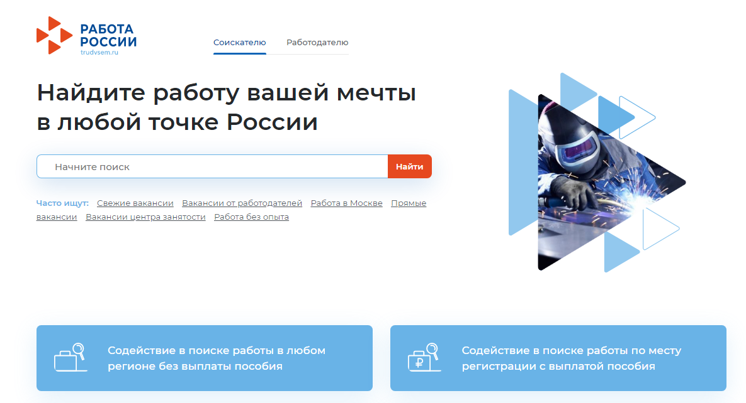
Удобная система фильтров позволит учесть Ваши пожелания в поиске работы (название вакансии, город/поселок, наличие жилья при трудоустройстве, опыт работы)
